附件三：

体位垫一批产品参数
序号 | 产品名称 | 数量 | 单位 | 产品参数 | 产品图片 | 备注
1 | 侧卧位手术体位垫 | 2 | 套 | 1.产品由底膜，面膜以及内部高分子凝胶类填充物组成。  2.与人体组织具有良好的生物相容性，不会产生毒性，对皮肤不会形成刺激，不致敏。  3.产品阻燃性能佳。  4.采用无毒无害材质。  5.产品可透过X射线。  6.产品防水性能好，防水等级为PX8级。  7.有良好的耐候性，热老化温度可达93度。  8.采用模具一次性成型，规格控制精准，与人体贴合度高，保护性能高。  9.凝胶是凝固胶体，不导电，无流动性，修补容易，因意外被刺伤或划破，透明胶一贴即可，不影响使用。  10.既能均匀分配病患体重，又不会将其压实到极限状态。  11.不蓄热，可防止褥疮的产生。  12.清洁、消毒、维护保养简单方便可用清水或清洁剂直接进行清洗，在干燥通风处自然风干即可。  13.产品尺寸：1）开放式头圈：20*7*5cm 2）侧卧位垫：70*50*17cm 3）半圆形垫 50*10*4cm 4）凹形体位垫：50*15*4cm 5）肘部护垫：40*15*1.5cm（上述尺寸为参考尺寸，在不影响产品使用功能的前提下，具体尺寸可作适当调整）。 | 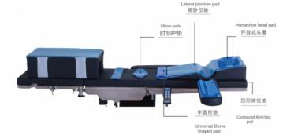 | 每套包含：  - 开放式头圈1个  - 侧卧位垫1个  - 半圆形垫1个  - 凹形体位垫1个  5）肘部护垫1个
2 | 截石位体位架（含通用方垫） | 2 | 套 | - 截石位体位架  1.适用于截石位手术用支架，防止长时间手术压迫神经丛。  2.配合边轨夹安装简单，调节方便，即装即用；不锈钢支架直径16mm。  3.高度可调节，满足不同体型患者使用。  4.垫子质感柔软面积大，更好的防护作用；聚氨酯软垫尺寸400*250*100mm（上述尺寸为参考尺寸，在不影响产品使用功能的前提下，具体尺寸可作适当调整）。  5.清洁、消毒、维护保养简单方便无特殊要求。  二、通用方垫  1.产品由底膜，面膜以及内部高分子凝胶类填充物组成。  2.与人体组织具有良好的生物相容性，不会产生毒性，对皮肤不会形成刺激，不致敏。  3.产品阻燃性能佳。  4.采用无毒无害材质。  5.产品可透过X射线。  6.产品防水性能好，防水等级为PX8级。  7.有良好的耐候性，热老化温度可达93度。  8.采用模具一次性成型，规格控制精准，与人体贴合度高，保护性能高。  9.凝胶是凝固胶体，不导电，无流动性，修补容易，因意外被刺伤或划破，透明胶一贴即可，不影响使用。  10.既能均匀分配病患体重，又不会将其压实到极限状态。  11.不蓄热，可防止褥疮的产生。  12.清洁、消毒、维护保养简单方便可用清水或清洁剂直接进行清洗，在干燥通风处自然风干即可。  13.产品尺寸：40*24*1.5cm（上述尺寸为参考尺寸，在不影响产品使用功能的前提下，具体尺寸可作适当调整）。 | 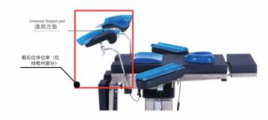 | 每套包含：  - 截石位体位架1个  - 通用方垫2个（左、右各1个）
3 | 缚身带 | 3 | 个 | 1.用于手术中绑束病人身体，使病人在麻醉后防止病人滑下产生二次伤害。  2.由织带和海绵制成；  3.海绵软垫，使用中不会对患者造成伤害。  4.魔术贴粘贴方式固定，简单操作。  5.清洁、消毒、维护保养简单方便无特殊要求。  6.产品全长≥1700mm。 | 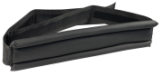 | 通用名：约束带
4 | 开放式头圈（儿童型） | 2 | 个 | 1.产品由底膜，面膜以及内部高分子凝胶类填充物组成。  2.与人体组织具有良好的生物相容性，不会产生毒性，对皮肤不会形成刺激，不致敏。  3.产品阻燃性能佳。  4.采用无毒无害材质。  5.产品可透过X射线。  6.产品防水性能好，防水等级为PX8级。  7.有良好的耐候性，热老化温度可达93度。  8.采用模具一次性成型，规格控制精准，与人体贴合度高，保护性能高。  9.凝胶是凝固胶体，不导电，无流动性，修补容易，因意外被刺伤或划破，透明胶一贴即可，不影响使用。  10.既能均匀分配病患体重，又不会将其压实到极限状态。  11.不蓄热，可防止褥疮的产生。  12.清洁、消毒、维护保养简单方便可用清水或清洁剂直接进行清洗，在干燥通风处自然风干即可。  13.产品尺寸：14*5*3cm（上述尺寸为参考尺寸，在不影响产品使用功能的前提下，具体尺寸可作适当调整）。 | 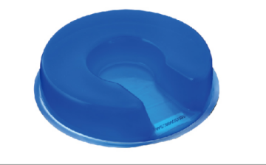 | 通用名：小儿硅胶头圈
5 | 手板 | 6 | 个 | 1.适用于手术用手臂支架，让医护人员获得更满意的手术视野。  2.拉杆固定夹适用于市场上大部分手术床品牌，安装简单，调节方便，即装即用.  3.拉杆式手板，任意角度放置定位。  4.板子材质为抗倍特板，重量轻，坚固抗腐蚀，可透X光。  5.记忆海绵垫质感柔软面积大，具有较好的防护作用。  6.清洁、消毒、维护保养简单方便无特殊要求。  7.304不锈钢材质支架，记忆海绵软垫，抗倍特板。  8.记忆海绵软垫尺寸：600*150*55mm（上述尺寸为参考尺寸，在不影响产品使用功能的前提下，具体尺寸可作适当调整）。 | 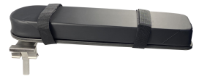 | 通用名：搭手板  需适配我院原用手术床
6 | 万向固定器 | 10 | 个 | 1.固定在手术床的边轨上，加持其他手术器械使用。  2.适用30*8/25*10/28.5*9.5mm的边轨。  3.安装方便，简单操作。  4.清洁、消毒、维护保养简单方便无特殊要求。  5.304不锈钢制成；  6.插孔直径：17mm。 | 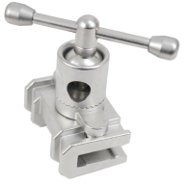 | 通用名：锁紧器
7 | 方形固定器 | 6 | 个 | 1.适用导轨25*10mm/30*8mm/28.5*9.5mm.  2.采用304不锈钢材质。  3.安装简单，调节方便，即装即用。  4. 清洁、消毒、维护保养简单方便无特殊要求。  5.适配截石位体位架。 | 